池田温泉新館利活用に向けたアイデア市場調査実施要領

１ 調査の目的
池田温泉新館は、現在、2階と3階が活用できていない状況にありますが、民間事業者の皆さまとの「対話」を通じて、新館の再生に向けたその社会的・市場的魅力を探りながら解決すべき事項を把握するため、また、新館の最大的な利活用のアイデアやノウハウ、さらには、新館リニューアル後の市場性等について確認し、今後の事業推進の検討材料とすることを
目的とします。

２ 対象用地・対象建物の概要
名称 | 池田温泉 新館
所在地 | 岐阜県揖斐郡池田町片山1970番地の1
既存建物の概要 | 構造 ：鉄骨造り  階数 ：地上3階  建築面積：732.25㎡  延床面積：1,537.80㎡  竣工年度：平成14年度  大規模修繕履歴：  2･3階(ＧHP)空調機更新工事 平成26年 7月13日  1･3階(ＥHP)空調機更新工事 平成27年 6月21日  熱源設備更新工事 平成30年12月22日  耐震性能：対象外
建物・土地の権利状況 | 建物：池田町所有の行政財産、土地：民間からの借地
用途地域 | 都市計画区域外 （ただし建物の西側は自然公園特別区域）
周辺道路 | 南側：主要地方道路関ヶ原線（県道53号線） 幅員約9ｍ  東側：  西側： 町道片山北66号線 幅員約6.8ｍ  北側：
現況 | 平成15年3月1日 池田温泉新館オープン  同日 湯の華オープン［(株)フォーラムホテル］  1階：日帰り温泉（町直営）  2階：飲食・休憩  3階：宿泊・宴会  ※2,3階については行政財産の目的外使用  令和元年 5月7日 湯の華 閉店  令和元年10月25日 郷土料理たち川オープン((株)たち川)  同年 12月25日 旅館たち川オープン  令和7年7月31日 (株)たち川 閉業  年間入浴者総数（本館、新館とも）  令和3年度 227,503人  令和４年度 264,445人  令和５年度 298,233人  令和６年度 305,214人  令和７年度見込 283,016人

３ 位置図
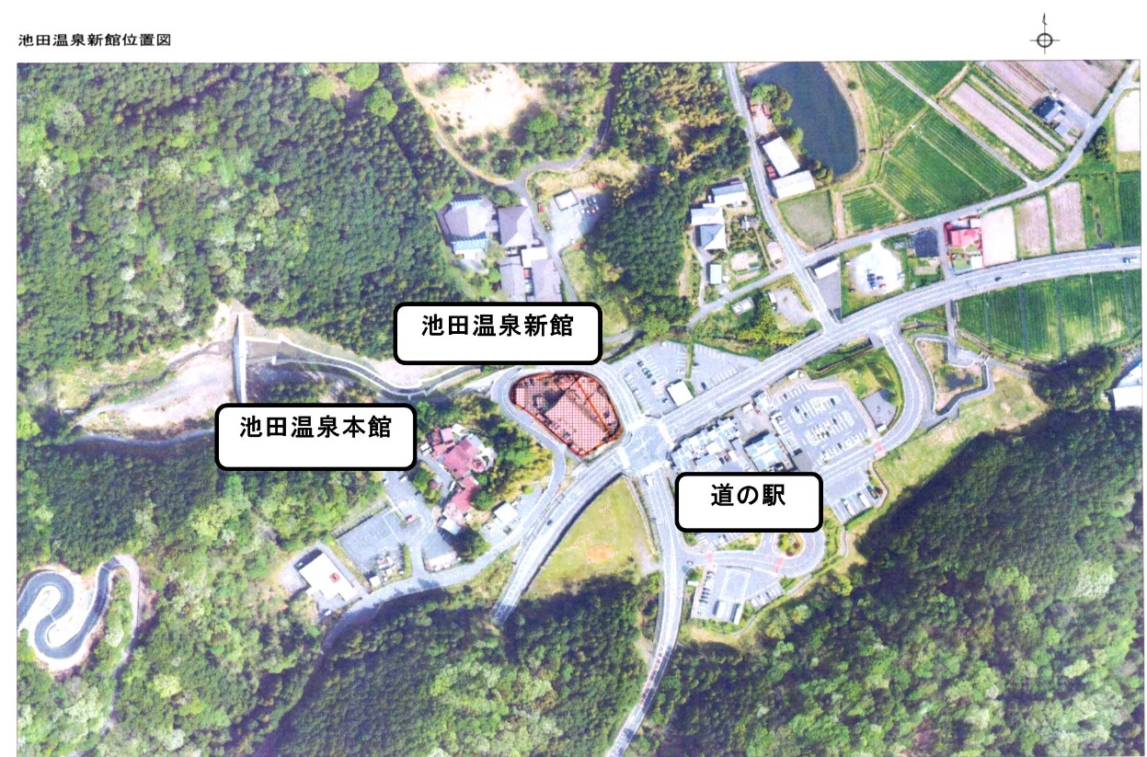

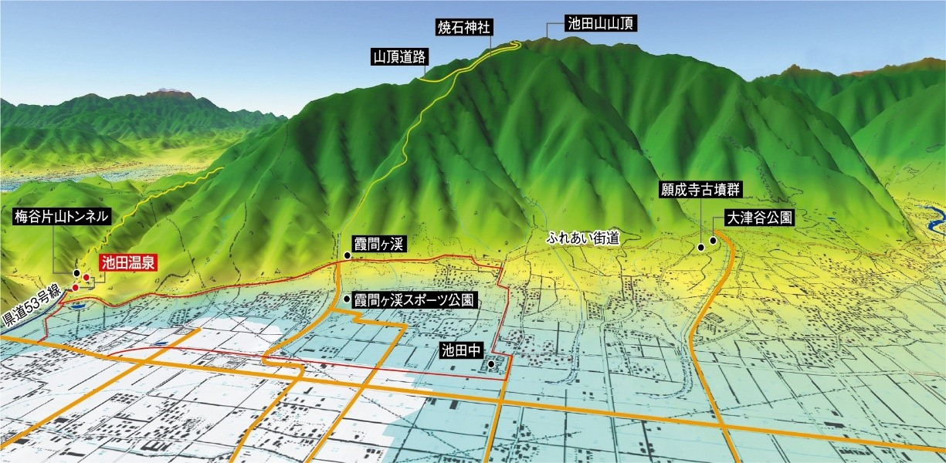
４ スケジュール
項 目 | 日 程
実施方針の公表 | 令和8年4月14日（火）
現地見学会参加申込（希望者のみ） | 令和8年4月21日（火）～  令和8年5月20日（水）
質問事項の受付期間 | 令和8年4月21日（火）～  令和8年5月20日（水）
現地見学会開催（希望者のみ） | 令和8年4月21日（火）～  令和8年5月20日（水）
アイデア市場調査の参加申込期間 | 令和8年4月21日（火）～  令和8年5月29日（金）
参加申し込み者のプレゼンを実施 | 令和8年6月上旬（予定）
市場調査結果及び町の方針を公表 | 令和8年6月中旬（予定）

５ 市場調査の内容
（１）市場調査の対象者
本調査に参加できる者は、調査対象財産の利活用による事業の実施主体となる意向
を有する民間事業者等の法人又は法人のグループ（以下「参加事業者等」という。）とし
ます。ただし、次のいずれかに該当する場合を除きます。

①地方自治法施行令（昭和２２年政令第１６号)第１６７条の４の規定に該当する者。
②会社更生法（平成１４年法律第１５４号)及び民事再生法（平成１１年法律第２２５号)に
基づく更生・再生手続き中の者。
③暴力団員による不当な行為の防止等に関する法律（平成３年法律第７７号)第２条第２
号から第４号まで又は第６号に規定する者。
④市町村税並びに消費税及び地方消費税を滞納している者。

（２）市場調査の項目
本施設では、温泉・飲食・休憩スペースの確保を前提として、下記項目に関する対話型プレゼンとヒアリングを行います。時間は、申込者ごとに30～60分程度を目安とします。

〈調査項目〉
（１） 1階を含めた新館全体のスペースの活用方法（リノベーション案）
（２） 運営方針（指定管理者制度・行政財産の目的外使用等）
（３） 運営主体（参加事業者等の直接運営・参加事業者等から他の業者への運営委託等）
（４） リノベーションに必要な経費と町と参加事業者等との経費負担割合
（５） 総事業費の資金調達計画（自己資金・借入［返済計画等を含む］）
（６） リノベーションに要する工期
（７） その他独自提案

６ 市場調査の手続き

（１）市場調査参加申込みの受付
○市場調査の参加を希望する場合は、池田温泉利活用に向けたアイデア市場調査
エントリーシート（様式第１号）と別紙の１階、２階、３階の平面図にリノベーション案を
作成し、電子メールにより提出してください。
○送信先は「８ 申込・問い合わせ先」に記載のメールアドレスとします。
○送信後は電話（企画課直通0585-45-0732）により受信確認をお願いします。
○受付期間 令和8年4月21日（火）～令和8年5月20日（水）

（２）質問事項の受付
○財産の詳細な情報等に関する質問がある場合は、池田温泉利活用に向けたアイデア市場調査質問書（様式第２号)に質問事項を記入し、電子メールにより提出してください。
○送信先は「８ 申込・問い合わせ先」に記載のメールアドレスとします。
○送信後は電話（企画課直通0585-45-0732）により受信確認をお願いします。
○質問者には企画課より電子メールにより回答するとともに、池田温泉ホームページ
にて質問内容及び回答のみを随時公表いたします。
○受付期間 令和8年4月21日（火）～令和8年5月20日（水）

（３）現地見学申込みの受付
○現地見学を希望する参加事業者等は、池田温泉利活用に向けたアイデア市場調査
現地見学申込書（様式第３号)に必要事項を記入し、電子メールにより提出してください。
見学日時等について個別に対応します。
○送信先は「８ 申込・問い合わせ先」に記載のメールアドレスとします。
○送信後は電話（企画課直通0585-45-0732）により受信確認をお願いします。
○受付及び実施期間 令和8年4月21日（火）～令和8年5月20日（水）

（４）プレゼン及びヒアリングの日時及び場所の連絡
○プレゼン及びヒアリングの日時及び場所については、参加申込みのあった参加事業
者等へ電話または電子メールにてご連絡いたします。
○実施日 令和８年6月上旬を予定

（５）調査結果の概要及び町の方針の公表
○アイデア市場調査の結果を参加者名や企業ノウハウ等を非公表とし、また池田町の
今後の方針を令和8年6月中旬に、池田温泉のホームページで公表する予定です。

７ その他留意事項
（１）本調査への参加に要する費用は、申込者の負担とします。
（２）提出された資料は返却しません。
（３）ご提出いただいたご提案（成果物）にかかる一切の権利は、池田町に帰属するものと
いたします。
（４）本要領に関係のない提案など、明らかに本調査の趣旨から外れた提案があった場合
には、当該事業者または団体とのヒアリングを実施しない場合があります。
（５）調査結果の概要の公表後、提案のあった事業内容をもとに、対象財産の活用方針や
活用事業の実施に向けた事業者の公募等を検討します。

８ 申込・問い合わせ先
池田町役場企画課地方創生係 丹羽 ・ 谷口
住所：岐阜県揖斐郡池田町六之井1468番地の1
電話：0585-45-0732
電子メールアドレス：renovation@town.gifu-ikeda.lg.jp

